Besedilo preberi in v zvezek – žogo zapiši odgovore na vprašanja.
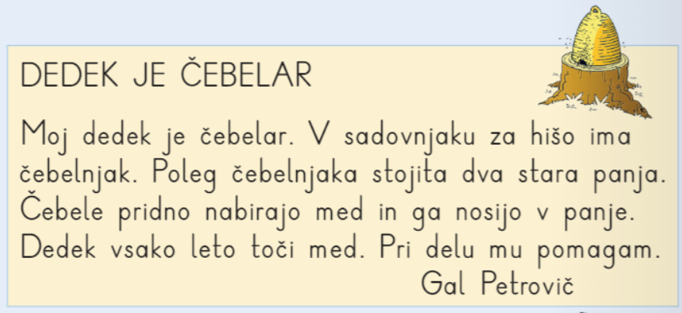
Kaj dela dedek?
Kje ima čebelnjak?
Kaj delajo čebele?
Kdo pomaga dedku pri delu?

Naslednje besede uporabi v povedih. Povedi naj ne bodo prekratke.
pes, sneg, darilo, smreka, veverica, mraz.

